**CỘNG HÒA XÃ HỘI CHỦ NGHĨA VIỆT NAM**

**Độc lập - Tự do - Hạnh phúc**

**MÔ TẢ SÁNG KIẾN**

**Mã số**: ……........................................

**1. Tên sáng kiến:**

Chế tạo mô hình động cơ đốt trong bốn kỳ một xilanh bằng vật liệu đơn giản dùng cho phòng Thiết bị trường THPT U Minh Thượng.

**2. Lĩnh vực áp dụng sáng kiến**: Giải pháp thiết bị giáo dục.

**3. Mô tả bản chất của sáng kiến**:

**3.1. Tình trạng giải pháp đã biết**:

- Trong chương trình Công nghệ 11 ban cơ bản, kiến thức về đại cương, nguyên lý làm việc và cấu tạo của động cơ đốt trong là nội dung xuyên suốt trong HKII (chiếm 2/3 chương), trong đó có 01 bài thực hành về Tìm hiểu cấu tạo động cơ đốt trong. Tuy nhiên, trong phòng Thiết bị của các trường THPT hiện nay hầu như chưa có mô hình về động cơ đốt trong để giảng dạy cũng như thực hành mà chỉ trang bị dưới dạng tranh ảnh. Chính vì vậy, khi giảng dạy nội dung kiến thức liên quan đến động cơ đốt trong, giáo viên thường áp dụng 02 giải pháp sau:

+ Giải pháp 01: Sử dụng tranh ảnh có sẵn trong phòng Thiết bị hoặc tranh in, photo, scan treo lên bảng cho học sinh quan sát.

+ Giải pháp 02: Sử dụng phần mềm powerpoint, thể hiện lại cấu tạo chung, cấu tạo của các cơ cấu, hệ thống dưới dạng hình học (mũi tên, các dạng hình đơn giản) để giải thích nguyên lý làm việc cho học sinh quan sát.

- Ta nhận thấy rằng mặc dù tranh ảnh, mặt cắt mô phỏng giúp học sinh trực quan (nhìn và dựa trên hình nêu lý thuyết), tuy nhiên các em khó liên hệ được với các bộ phận trong động cơ khi gặp bên ngoài thực tế, điều này dẫn đến tình trạng học sinh khó nhớ bài, không nâng cao tư duy để liên hệ các bài học với nhau; không được tham gia các tiết thực hành, dễ gây chán nản trong quá trình học tập.

- Bên cạnh đó, giáo viên mất nhiều thời gian diễn giảng, vẽ hình chuẩn bị trên powerpoint hoặc in ấn, thậm chí có một số giáo viên chấp nhận dạy chay do không có điều kiện chuẩn bị thiết bị dạy học.

- Ta có bảng khảo sát về một bài kiểm tra 15p ở 33 học sinh lớp 11 khi chỉ sử dụng tranh ảnh trong phòng Thiết bị như sau:

|  |  |  |
| --- | --- | --- |
| **Nội dung khảo sát** | **Số lượng** | **Tỷ lệ** |
| **Mức độ sử dụng tranh ảnh trong phòng Thiết bị** | 33/33 HS | 100% |
| **Kết quả bài kiểm tra** | Trên TB: 16/33 HS  Giỏi: 03/33 HS | Trên TB: 48,5%  Giỏi: 9,09% |

- Kết quả cho thấy, mặc dù đã sử dụng tranh ảnh minh họa nhưng mức độ khá giỏi trong môn Công nghệ 11 vẫn chưa cao do các em chưa tự mình nắm rõ nội dung bài cũng như sự liên quan giữa các bài, chưa được thực hành, điều này ảnh hưởng đến chất lượng chung của bộ môn.

- Qua quá trình làm công tác Thiết bị ở trường THPT U Minh Thượng, tôi nhận thấy được sự khó khăn trong giảng dạy của các thầy cô cũng như các em học sinh khi nghiên cứu đến phần Động cơ đốt trong. Để khắc phục những khó khăn trên, tôi tìm tòi cách chế tạo mô hình động cơ đốt trong 4 kỳ 1 xilanh bằng vật liệu đơn giản mà vẫn đảm bảo cho các em có thể liên hệ đến các chi tiết tương tự khi gặp ngoài thực tế.

**3.2. Nội dung giải pháp đề nghị công nhận là sáng kiến**:

* Mục đích của giải pháp:

- Giúp học sinh hứng thú với môn học; tăng hiệu quả học tập thông qua các kiến thức được liên kết với nhau; đạt được kiến thức, kỹ năng theo yêu cầu bài học.

- Đảm bảo thực hiện được quá trình thực hành củng cố nội dung bài.

- Tăng cường việc liên hệ thực tế để các em có thể tự mình chỉ ra chi tiết hư hỏng và tiến đến việc có thể tự mình sửa chữa các lỗi kỹ thuật trong khả năng khi chạy xe máy hoặc sử dụng các loại động cơ khác.

- Tăng cường việc sử dụng đồ dùng dạy học, nâng cao chất lượng thiết bị dạy học tự làm; giảm thiểu chi phí trang bị đồ dùng dạy học.

* Nội dung giải pháp:

- Tính mới, sự khác biệt của giải pháp mới so với giải pháp cũ:

+ Là sản phẩm mới, chưa được sản xuất trên thị trường; trong các thiết bị tối thiểu bộ môn Công nghệ THPT do BGD-ĐT quy định chưa được trang bị dụng cụ có chức năng tương tự.

+ Giáo viên giảng dạy đạt hiệu quả cao hơn, tiết kiệm được thời gian cung cấp kiến thức lý thuyết; học sinh lĩnh hội kiến thức trực quan, sinh động; được tự mình củng cố lý thuyết sau bài học.

+ Dụng cụ sử dụng đơn giản, bền; không tốn chi phí vận hành, bảo dưỡng; có thể sử dụng cho nhiều bài, có mối liên hệ giữa các bài với nhau.

- Cách thức, các bước thực hiện giải pháp:

+ Một là xác định nguyên lý hoạt động của mô hình:

Gồm 4 kỳ nạp, nén, cháy – dãn nở, thải (bài 21, phần II.1,2 – SGK Công nghệ 11).

+ Hai là phác thảo mô hình trên giấy hoặc trên máy tính.

+ Ba là dự trù nguyên vật liệu và dụng cụ chế tạo:

✓ Nguyên vật liệu: nhựa PVC cứng trong, ống nước PVC, giấy bìa cứng, xốp cứng, lò xo, đinh ốc, tre, líp xe đạp, kẹp phơi quần áo, khay (phụ lục 01).

✓ Dụng cụ: kéo, dao, búa, cưa, băng keo trong, thước kẻ, que hàn, khoan cầm tay, keo dán các loại (sắt, giấy, nhựa), cọ vẽ, nước sơn, các dụng cụ bảo hộ.

+ Bốn là tạo hình:

✓ Chế tạo các chi tiết lớn bao gồm:

❖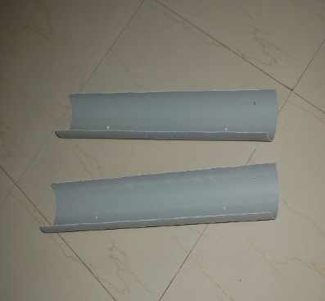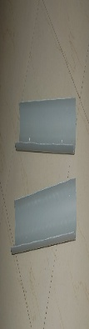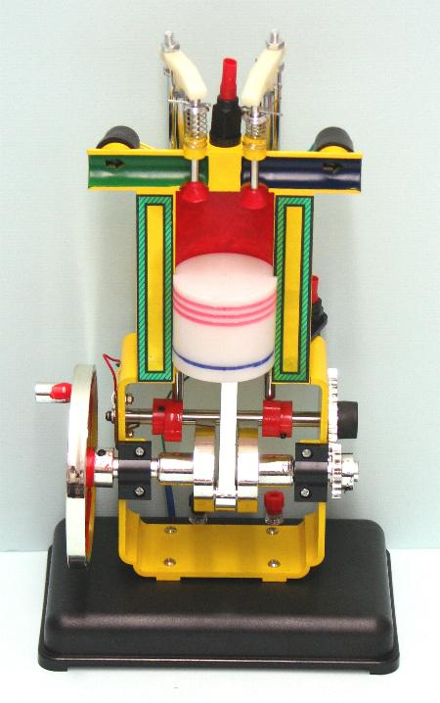 Nắp máy: bổ đôi ống nước phi 20 theo chiều dọc, chiều dài 20cm, cách 2 đầu 7cm khoan 2 cung tròn d=1cm, ở giữa khoan cung tròn d=2cm.

1cm

2cm

7cm

❖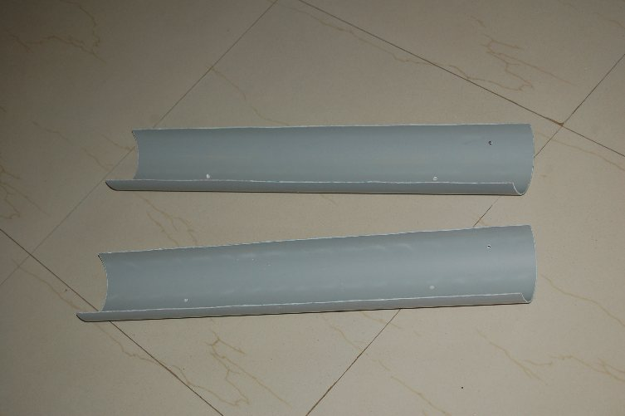 Thân xi lanh: bổ đôi ống nước phi 70 theo chiều dọc, chiều dài 20cm.

❖ Cacte: ghép 2 tấm nhựa trong rộng 20cm thành 2 mặt bên, mỗi mặt bên khoan 2 lỗ (d=2cm phía trên, d=2.5cm phía dưới), 2 góc phía sau khoan 2 lỗ (d=1cm).

20cm

9cm

12.5cm

❖ Đế: Khay bằng nhựa hình chữ nhật kích thước 30x20x0.5cm.

❖ Khung bao ngoài: sử dụng 6 tấm nhựa PVC cứng trong suốt kích thước 50x40cm làm khung hình chữ nhật có cửa mặt trước để HS quan sát và mở ra xem từng chi tiết.

✓ Chế tạo các chi tiết nhỏ bao gồm:

❖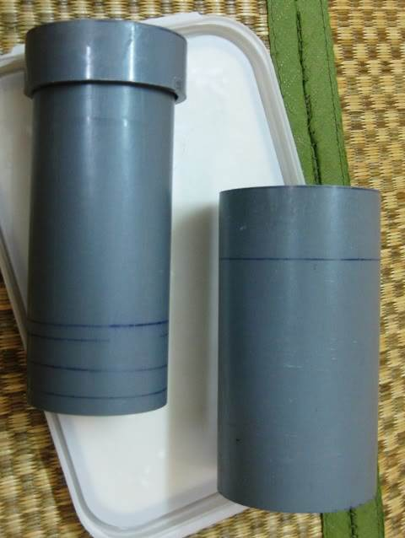 Pittong: Dạng hình trụ, sử dụng ống nước phi 60, cưa dài 7cm, dán giấy cứng đỉnh trên, cách đỉnh trên 1cm tạo 3 rãnh xéc măng (độ rộng 0.5cm) bao quanh cả ống cách nhau 1cm, cách đỉnh 4cm khoan 2 lỗ đối diện nhau có d=1.5cm để lắp chốt pittong.

❖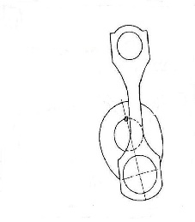 Thanh truyền: Dùng xốp cứng cắt thành 1 thanh tiết diện hình chữ I có chiều dài 22.75cm, rộng 2.5cm, dày 2 cm, phía trên gắn 1 ống nước phi 20 dài 2cm, phía dưới gắn 1 ống nước phi 25 dài 2cm lần lượt là đầu nhỏ và đầu to thanh truyền.

❖ Má khuỷu (2): Dùng xốp cắt thành hình quả mận có chiều cao tính từ đỉnh là 5cm, cách đỉnh 2cm đục lỗ d=2.5cm.

❖ Trục khuỷu: Dùng ống nước phi 25 có chiều dài 28cm.

❖ Trục cam: Dùng ống nước phi 20 có chiều dài 28cm.

❖ Cam (4): Dùng xốp cứng tạo hình quả mận có chiều cao tính từ đỉnh là 3.5cm, cách đỉnh 1cm đục lỗ d=2cm.

❖ Bộ chế hòa khí (dùng cho động cơ xăng): Dùng giấy bìa mô phỏng lại cấu tạo bộ chế hòa khí (Hình 20.1 bài 20 SGK Công nghệ 11).

❖ Đũa đẩy: Dùng tre vót tròn có d=1cm và chiều dài 26cm.

❖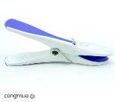 Cò mổ (2): Dùng nửa chiếc kẹp quần áo, ở giữa có lỗ gắn vào đầu trên đũa đẩy.

❖ Con đội: Dùng giấy bìa cứng cao 2cm bao quanh chân đũa đẩy.

❖ Chốt pittong: Dùng tre vót tròn có d=1.5cm, chiều dài 6.5cm.

❖ Xupap: Dùng 2 đinh ốc loại lớn (chiều dài 5cm) gắn kèm lò xo.

❖ Bánh đà: Dùng xốp cắt thành hình tròn d=8cm

✓ Vật liệu tái sử dụng: bugi, bánh răng (líp xe đạp 1 lớn, 1 nhỏ) ở các tiệm sửa xe.

+ Năm là lắp ráp, điều chỉnh hoàn thành sản phẩm:

✓ Gắn đầu nhỏ thanh truyền vào chốt pittong, đầu to vào trục khuỷu, chốt pittong gắn vào pittong (d=1.5cm), trục khuỷu gắn 2 má khuỷu 2 bên đầu to; toàn trục khuỷu gắn vào 2 lỗ (d=2.5cm) ở 2 mặt bên cacte, gắn kèm bánh răng nhỏ ở đầu trục bên trái và gắn kèm bánh đà cùng tay quay ở đầu trục bên phải.

✓ Gắn cam vào trục cam, cố định vào 2 lỗ (d=2cm) hai mặt bên cacte và gắn kèm bánh răng lớn ở đầu trục bên trái.

✓ Nắp máy: gắn 2 xupap (kèm lò xo) vào 2 lỗ có d=1cm, lỗ giữa d=2cm gắn bugi, gắn cố định vào đầu trên thân xilanh.

✓ Cacte: gắn vào đầu dưới thân xilanh. 2 đũa đẩy (có con đội) gắn vào 2 lỗ d=1cm ở 2 góc sau cacte, phía đầu trên gắn cò mổ cố định với xupap.

✓ Gắn cố định cacte vào đế, gắn đế cố định vào khung bao ngoài.

+ Sáu là trang trí sản phẩm:

✓ Dùng keo dán lại các chỗ nối, kiểm tra lại độ chắc chắn.

✓ Phun sơn lên các bộ phận (pittong, thanh truyền và trục khuỷu mỗi loại một màu sơn khác nhau để dễ phân biệt).

**\* Hình ảnh minh họa:**

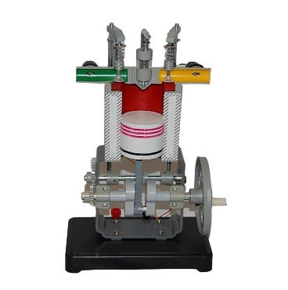

Nắp máy

Thân xilanh

Cacte

40cm

55cm

+ Bảy là chạy thử và giới thiệu sản phẩm đến GV bộ môn.

**3.3. Khả năng áp dụng của giải pháp**:

Áp dụng trong việc giảng dạy Công nghệ khối 11 (HKII) tại Trường THPT U Minh Thượng và có thể phát triển để áp dụng cho bộ môn Công nghệ 11 ở các trường khác trong tỉnh.

**3.4. Hiệu quả, lợi ích thu được hoặc dự kiến có thể thu được do áp dụng giải pháp**:

- Hiệu quả kinh tế:

+ Giúp nhà trường tiết kiệm chi phí mua các thiết bị minh họa (mỗi mô hình khoảng 1-2 triệu đồng) do giải pháp sử dụng những vật liệu rẻ và có sẵn (chi phí làm thiết bị chỉ trong khoảng 150.000đ đến 200.000đ); trọng lượng nhẹ; độ bền cơ học cao, sử dụng được cho mọi đối tượng (GV và HS THPT).

+ Giúp giáo viên tiết kiệm chi phí (mỗi bài dạy có thể giảm 20.000đ đến 30.000đ trong việc mua giấy khổ to hoặc để vẽ hoặc photo, in màu tranh ảnh); tiết kiệm được thời gian chuẩn bị bài dạy từ 20-30 phút/tiết.

- Hiệu quả xã hội:

+ GV tăng cường sử dụng đồ dùng dạy học sáng tạo; cùng nhau nghiên cứu, trao đổi để hoàn thiện mô hình; nâng cao chất lượng đồ dùng dạy học; đáp ứng nhu cầu thực hành củng cố lý thuyết.

+ Tạo được sự tò mò, hứng thú, giúp các em chủ động hơn trong lĩnh hội kiến thức; khắc sâu lý thuyết giúp ứng dụng ngoài thực tế, nắm mối liên hệ giữa các bài với nhau; không còn e ngại khi học bộ môn Công nghệ.

+ Kết quả khảo sát đối với 33 học sinh khối 11 khi sử dụng mô hình động cơ đốt trong:

|  |  |  |
| --- | --- | --- |
| **Nội dung khảo sát** | **Số lượng** | **Tỷ lệ** |
| **Mức độ sử dụng mô hình động cơ đốt trong** | 33/33 HS | 100% |
| **Kết quả bài kiểm tra** | Trên TB: 30/33 HS  Giỏi: 19/33 HS | Trên TB: 90,9%  Giỏi: 57,6% |

**3.5. Tài liệu kèm theo gồm**:

Bảng tính toán chi tiết nguyên vật liệu (01 bảng).

|  |  |
| --- | --- |
|  | *U Minh Thượng, ngày 25 tháng 12 năm 2017*  **Người mô tả**  **LÊ NGUYỄN HỒNG AN** |

**Ý kiến của Hội đồng chấm sáng kiến**

**\* Phụ lục 01: Bảng tính toán chi tiết nguyên vật liệu cần dùng:**

|  |  |  |  |  |
| --- | --- | --- | --- | --- |
| **STT** | **Nguyên liệu** | **Kích cỡ** | **Số lượng** | **Ghi chú** |
| 1 | Ống nước PVC | ᶲ60x100cm | 01 ống |  |
| 2 | Ống nước PVC | ᶲ70x50cm | 01 ống |  |
| 3 | Ống nước PVC | ᶲ25x100cm | 01 ống |  |
| 4 | Ống nước PVC | ᶲ20x100cm | 01 ống |  |
| 5 | Bìa cứng | 50x50cm | 01 tấm |  |
| 6 | Tre | d=2cm | 01 cây |  |
| 7 | Xốp cứng | 50x50cm | 01 tấm |  |
| 8 | Líp xe đạp | Lớn | 01 |  |
| 9 | Líp xe đạp | Nhỏ | 01 |  |
| 10 | Đinh ốc | 5cm | 02 |  |
| 11 | Bugi | Loại cho xe máy | 01 |  |
| 12 | Nhựa cứng PVC | Dày 0.5cm, khổ 80x400cm | 01 tấm |  |
| 13 | Lò xo | 5cm | 02 |  |
| 14 | Kẹp quần áo | Loại lớn | 01 |  |
| 15 | Khay nhựa | 30x20x0.5 | 01 |  |